Обговорите с малышом, как вы будете прощаться и как встречаться в детском саду. Несколько раз проделайте несложные, но очень важные действия для малыша при прощании и встрече. Пытайтесь их в будущем придерживаться.
Будьте уверены, что малыш готов к детскому саду, владеет всеми необходимым навыками самообслуживания, речью, умеет заявлять о своих потребностях.
Поддерживайте отношения с воспитателем и другими родителями. Интересуйтесь, с кем ваш малыш дружит, приветствуйте и поощряйте дружбу сына или дочери. Участвуйте в жизни малыша, радуйтесь его успехам и творчеству. Это хороший фундамент прочных взаимоотношений.
Конфликтные ситуации, недоразумения с воспитателями решайте без агрессии и не в присутствии ребенка. Не критикуйте детский сад, не возмущайтесь недостатками работы дошкольного учреждения при ребенке.
Помните, что с началом посещения детского сада ребенок на время лишается физического контакта с матерью. Маленьким детям важно, чтобы их продолжали брать на руки, обнимали, укладывали спать. Поэтому старайтесь уделять больше внимания ребенку дома.

Мы рады приветствовать Вас в нашем детском саду!
Рекомендации для родителей
«Ваш малыш поступает в детский сад»

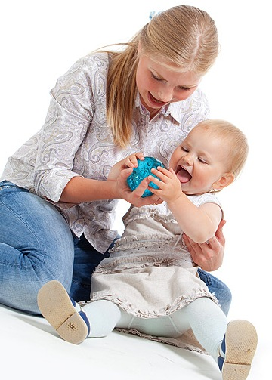
МАДОУ «Детский сад №54»
г.Кушва
Каждый день оставляйте время на беседы с ребенком о том, что такое детский сад, зачем он нужен и почему мама хочет его туда повести (там интересно, там другие дети играют и гуляют, маме надо заняться делами семьи).
Заранее спланируйте прогулки на территорию выбранного учреждения. Обращайте внимание малыша на красоту территории детского сада. Акцентируйте внимание ребенка на том, что скоро он сможет здесь гулять и играть вместе со всеми детьми и воспитателем.
С гордостью рассказывайте своим знакомым в присутствии малыша, что он уже подрос и готовится ходить в детский сад.
Еще до первого посещения расскажите малышу о режиме дня в детском саду, что там делают дети и кто такие воспитатели. Это поможет малышу легче принять новизну в свою жизнь.
Расскажите ему, что в детском саду он сможет приобрести новых друзей. Научите его примерным фразам, словам, какими он сможет обращаться к новым своим друзьям. Почитайте стихи или детские истории о детском саде, покажите картинки.
Обязательно поговорите с ним о роли воспитателя. Многие дети ошибочно считают, что мама их бросила и отдала чужой тете. Научите ребенка, как обращаться к воспитателю, как правильно заявлять о своих потребностях.

Предупреждайте малыша, что могут быть и трудности из-за того, что там деток много, а воспитатель один. Обучайте его терпению. Но всегда заверяйте, что мама или папа обязательно придут за ним.
Поиграйте с ребенком дома в игру "Детский сад". Создайте пару типичных ситуаций, которые могут возникнуть в детской группе. Подскажите несколько вариантов для малыша, которые помогут ему на них реагировать. Этим вы уже будете закладывать основы общения и вхождения малыша в новый коллектив – вначале детский, потом школьный, а затем уже и взрослый.

Важное средство общения в дошкольном учреждении – это детские игрушки. Чтобы часть семейной атмосферы была с малышом, позвольте ему брать с собой любимые игрушки. Научите его делиться ими с другими детьми.

Обговорите с малышом, как вы будете прощаться и как встречаться в детском саду. Несколько раз проделайте несложные, но очень важные действия для малыша при прощании и встрече. Пытайтесь их в будущем придерживаться.

